◇１１月２９日
スピーカー：NMC 歴史に学ぶ会 会員小林利郎
テ-マ ：三内丸山縄文遺跡と吉野ヶ里弥生遺跡に就いて
会場他 ：あんさんぶる荻窪、参加人員２０名 ＜夕刻6：30～8：30＞
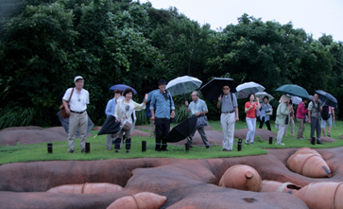
内 容 ：長い歴史と会員の見識の賜では群を抜いている分科会「歴史に学ぶ会」が年一回史跡巡りを行っています。直近では、平成２７年には青森市郊外の三内丸山縄文遺跡、平成２８年には佐賀県の吉野ヶ里弥生遺跡を視察しました。今回の発表は、その内容と「日本列島の歴史」の始まりとして旧石器時代、縄文時代、さらに弥生時代へと移行する時代を遺跡、副葬品、人骨、農耕、導入技術等から明らかにし、さらに現代の最新の年代測定法を駆使した知見等や、従来の考古学定説の見直しについても興味深く紹介されました。また、視察された様子の写真やトークで行いました。最後に、縄文時代の始まりは１万数千年前から、弥生時代の始まりは灌漑水田から、吉野ヶ里遺跡は邪馬台国ではないか？(異論あり)、弥生時代から古墳時代までの千年間に百万人が渡来したとまとめられました。
月例会時にプロジェクターで旅行写真を披露→
＜吉野ヶ里遺跡 甕棺墓＞

